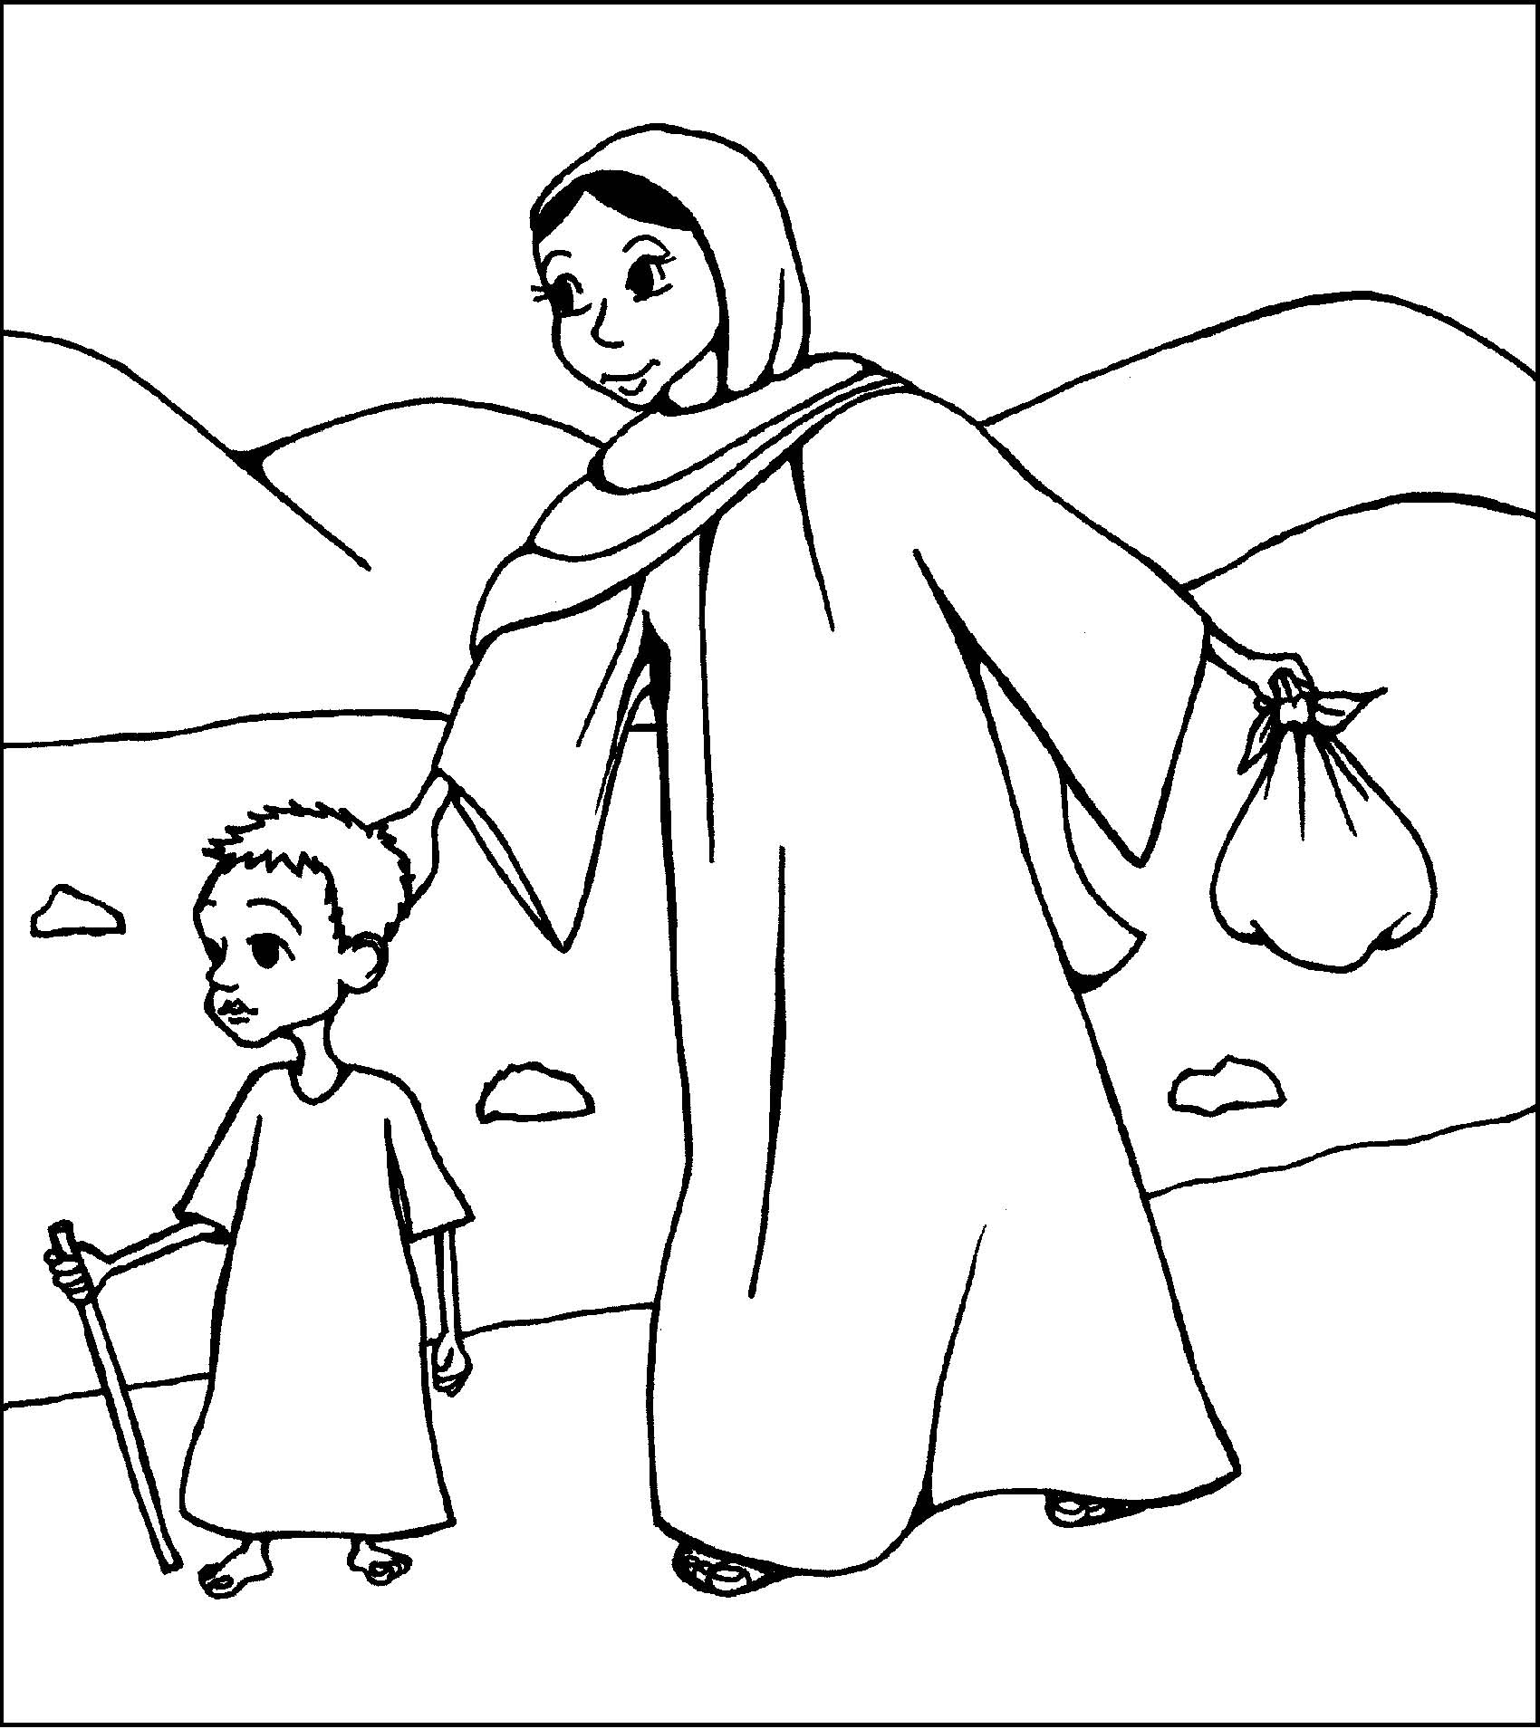

Gyermekét az édesanya Éli főpap elé vitte:
Tanítsd meg az Úr útjára, Legyen Istené a szíve!

